Trường THPT Hàn Thuyên
ĐỀ KIỂM TRA HỌC KỲ II – NĂM HỌC: 2015 – 2016
MÔN: VẬT LÝ – KHỐI 11
Thời gian làm bài: 45 phút
(không kể thời gian phát đề)


Họ và tên học sinh: ……………………………………………….Lớp – Mã số: ……………..
Bài 1: (1,5 điểm) Phát biểu nội dung định luật Lenxơ về chiều dòng điện cảm ứng. Nêu nội dung định luật Faraday về cảm ứng điện từ?
Bài 2: (1 điểm) Thế nào là phản xạ toàn phần? Nêu điều kiện để có phản xạ toàn phần?
Bài 3: ( 1,5 điểm) Trình bày tác dụng của lăng kính đối với sự truyền ánh sáng qua nó. Xét hai trường hợp: ánh sáng đơn sắc và ánh sáng trắng?
Bài 4: (1,5 điểm) Một hạt bụi có thừa 1000 electron bay vào trong một từ trường đều theo phương ngang trong mặt phẳng hình vẽ từ phải sang trái và vuông góc với cảm ứng từ với vận tốc là 10⁶ m/s. Lực từ tác dụng lên hạt bụi đo được là 1,28.10⁻¹²N và có hướng từ dưới lên trong mặt phẳng hình vẽ. Cho q_{e} = −1.6.10⁻¹⁹C. Vẽ hình các vectơ 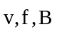 và xác định độ lớn cảm ứng từ?
Bài 5: (1,0 điểm) Trong một ống dây có độ tự cảm L = 0,6H có dòng điện 0,2A. Thời gian ngắt mạch là 0,02 phút. Tìm suất điện động tự cảm trong ống dây khi ngắt mạch?
Bài 6: (1,5 điểm) Tia sáng truyền từ thủy tinh chiết suất ra ngoài không khí với góc tới i. Biết góc lệch của tia khúc xạ so với tia phản xạ là 105⁰. Tính góc tới i?
Bài 7: (2,0 điểm) Vật sáng AB đặt vuông góc trục chính của thấu kính hội tụ và cách thấu kính 20cm, nhìn qua thấu kính thấy một ảnh cùng chiều và cao gấp 3 lần vật.
a. Tính tiêu cự của thấu kính? Vẽ hình vật và ảnh (theo đúng chi tiết bài toán).
b. Muốn thu được ảnh trên màn hứng có cùng kích thước ảnh trên, thì vật phải cách thấu kính bao nhiêu?

Hết

HƯỚNG DẪN CHẤM KIỂM TRA HỌC KỲ II MÔN LÝ KHỐI 11
NĂM HỌC: 2015 – 2016

Bài | Lời giải | Điểm | Lưu ý khi chấm
Bài 1  (1,5đ) | - Định luật Lenxơ : Dòng điện cảm ứng xuất hiện trong mạch kín có chiều sao cho từ trường cảm ứng có tác dụng chống lại sự biến thiên của từ thông ban đầu qua mạch kín  Nếu từ thông qua (C) biến thiên do kết quả của một chuyển động nào dó thì từ trường cảm ứng có tác dụng chống lại chuyển động nói trên  - Định luật Faraday: Độ lớn của suất điện động cảm ứng xuất hiện trong mạch kín tỉ lệ với tốc độ biến thiên từ thông qua mạch kín đó.  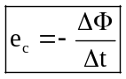  Nếu chỉ chú ý đến độ lớn thì: 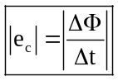 | 0.5  0.25  0.25  0.25  0,25 | Viết “tỉ lệ với độ biến thiên” không cho điểm.
Bài 2  (1đ) | - Phản xạ toàn phần là hiện tượng phản xạ toàn bộ tia sáng tới, xảy ra ở mặt phân cách giữa hai môi trường trong suốt.  - Điều kiện để có phản xạ toàn phần :  - Ánh sáng truyền từ một môi trường tới môi trường chiết quang kém hơn : n₂ < n₁.  - Góc tới lớn hơn hoặc bằng góc giới hạn : i i_{gh}.  Với sin i_{gh} =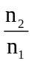 | 0,25  0,25  0,25  0,25
Bài 3  (1,5đ) | * Ánh sáng đơn sắc :  - Chiếu tới mặt bên của lăng kính một chùm tia sáng hẹp đơn sắc SI  - Tại I; tia khúc xạ lệch gần pháp tuyến, nghĩa là lệch về phía đáy lăng kính.  - Tại J, tia khúc xạ lệch xa pháp tuyến, nghĩa là cũng lệch về phía đáy lăng kính.  ⇒ Tia ló lệch về phía đáy lăng kính so với tia tới.  * Với ánh sáng trắng :  Lăng kính có tác dụng tán sắc ánh sáng, tức là phân tích chùm sáng trắng truyền qua nó thành nhiều chùm sáng màu khác nhau. | 0,25  0,25  0,25  0,25  0,25x2
Bài 4  (1,5đ) | - q = − ne = − 1,6.10⁻¹⁶ C  - Vẽ đúng hướng của v, f với B hướng từ ngoài vào mặt phẳng hình vẽ (dấu cộng).  - f = |q|vBsinα ⇒ 1,28.10⁻¹² = 1,6.10⁻¹⁶.10⁶.B.sin90º  - B = 0,008 T | 0,25  0,5  0,25x2  0,25
Bài 5  (1đ) | 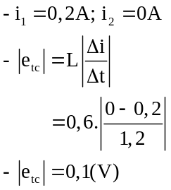 | 0,25  0,25  0,25  0,25
Bài 6  (1,5đ) | - i’ = i  - n₁sini = n₂sinr  - Theo đề S’IR = 105⁰ ⇒ i + r = 75⁰ ⇒ r = 75⁰ – i  ⇒ n sini = 1sin(75⁰ – i)  - i = 30⁰ | 0,25  0,25  0,5  0,25  0,25 | Có thể dùng công thức: 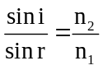
Bài 7  (2đ) | a) Ảnh nhìn thấy qua kính: ảnh ảo ⇒ k = 3  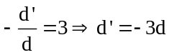 ⇒ d’ = −60cm  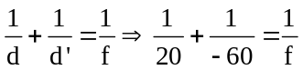  ⇒ f = 30 cm  Vẽ hình  b) Ảnh hứng được trên màn: ảnh thật ⇒ k₁ = −3  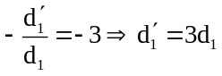  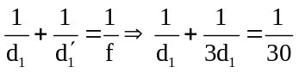 ⇒ d₁ = 40 cm | 0,25  0,25  0,25  0,25  0,5  0,25  0,25 | Vẽ không đúng chi tiết - 0,25, thiếu mũi tên chiều truyền tia sáng - 0,25
 | Ghi chú : Thiếu hoặc sai đơn vị mỗi lần trừ 0,25 đ nhưng không quá 0,5 đ cho toàn bài

